**Лабораторная работа №3**

**Тема: «Основы SQL»**

**Задание (ПО ВАРИАНТАМ) читайте задание до конца**

**Задание 1.**

Скачать, распаковать архив и запустить MySQL (Denver)

**Ссылка на архив DenverDB_MySQL_22.zip:**

https://cloud.mail.ru/public/d21n/keNYF7foC

DenverDB_MySQL_22\denwer\ Run.exe

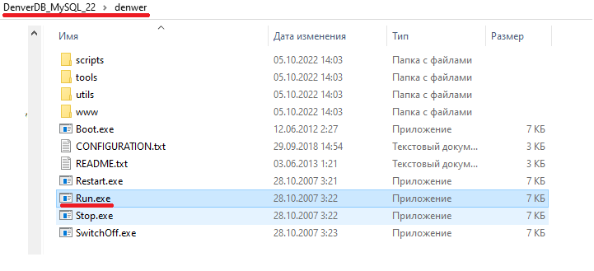

Скачать, распаковать архив и запустить и запустить Navicat

**Ссылка на архив NavicatPortable.zip:**

https://cloud.mail.ru/public/d21n/keNYF7foC

Открыть соединение с сервером MySQL

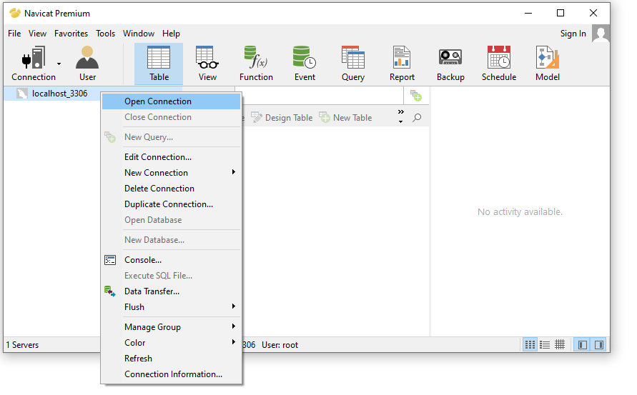

Создать новую базу данных с именем Lab2

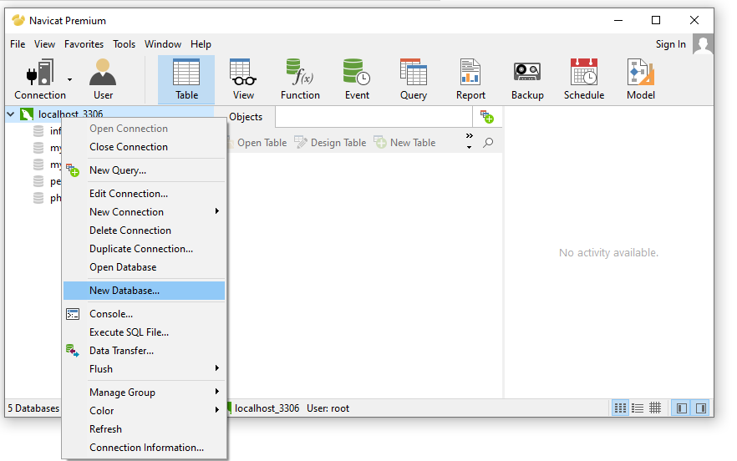

Процесс создание новой базы данных

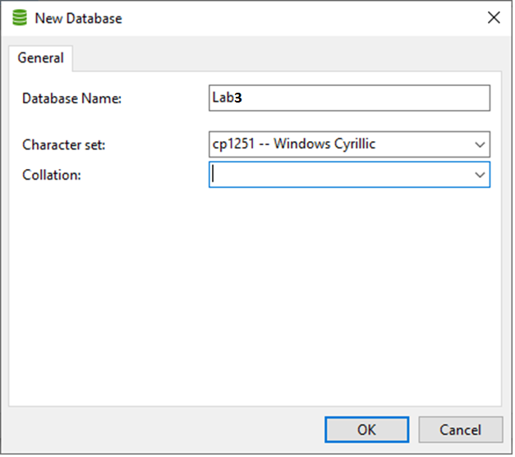

**Задание 2.**

**Создать** в Navicat СУБД **MySQL** три таблицы (**по вариантам**) используя ЗАПРОСЫ (QUERY) SQL команду создания таблицы CREATE TABLE по следующему шаблону

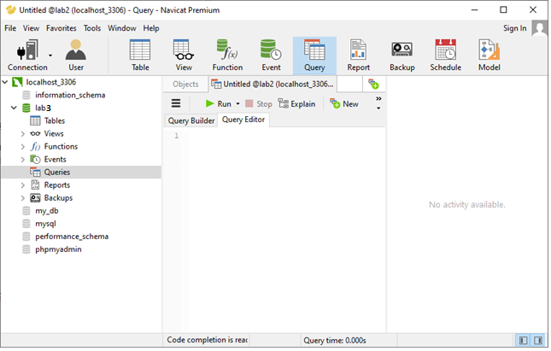

Table1_User (**ID**, SurName, FK_Table2, FK_Table3)

Table2_[**FavoriteObject**] (**ID**, Name, FK_Table1)

Table3_[**FavoriteObject**] (**ID**, Name)

**FavoriteObject –** Название в соответствии **с вариантом НА АНГЛИЙСКОМ ЯЗЫКЕ**

**Сохранения запросов:**

**Запросы сохранить в СУБД MySQL с названием** Table1_User_CREATE, Table2_[**FavoriteObject**] _CREATE, Table3_[**FavoriteObject**]_CREATE

**SQL запрос**

|  |  |  |
| --- | --- | --- |
| **Table1_User** | **Table2_[FavoriteObject]** | **Table3_[FavoriteObject]** |
| CREATE TABLE Table1_User (  ID int PRIMARY KEY AUTO_INCREMENT,  SurName VARCHAR(50) NOT NULL,  FK_Table2 int,  FK_Table3 int);  ALTER TABLE table1_user ADD FOREIGN KEY (FK_Table2) REFERENCES table2_plants(ID);  ALTER TABLE table1_user ADD FOREIGN KEY (FK_Table3) REFERENCES table3_transporttype(ID); | CREATE TABLE Table2_plants (  ID int PRIMARY KEY AUTO_INCREMENT,  Namee VARCHAR(100),  FK_Table1 int);  ALTER TABLE table2_transporttype ADD FOREIGN KEY (FK_Table1) REFERENCES table1_user(ID); | CREATE TABLE Table3_transporttype (  ID int PRIMARY KEY AUTO_INCREMENT,  NameT VARCHAR(255)  ) |

Пример схемы:

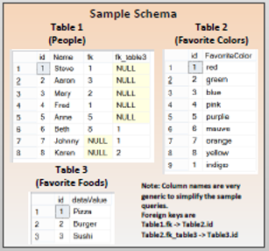

**Задание 3.**

**Заполнить** в Navicat СУБД **MySQL** три таблицы (по вариантам) используя ЗАПРОСЫ SQL команду INSERT

**Сохранения запросов:**

**Запросы сохранить в СУБД MySQL с названием** Table1_User_INSERT, Table2_[**FavoriteObject**]_INSERT, Table3_[**FavoriteObject**]_INSERT

**SQL запрос**

|  |  |  |
| --- | --- | --- |
| **Table1_User** | **Table2_[FavoriteObject]** | **Table3_[FavoriteObject]** |
| INSERT INTO table1_user  VALUES  (NULL, 'Harrington', 2, NULL),  (NULL, 'Blackwood', 7, NULL),  (NULL, 'Everhart', 9, NULL),  (NULL, 'Masterson', 6, NULL),  (NULL, 'Grantham', 4, 2),  (NULL, 'Falconbridge', 5, 3),  (NULL, 'Penrose', 10, 7),  (NULL, 'Carmichael', NULL, 7),  (NULL, 'Windsor', NULL, 10),  (NULL, 'Sterling', NULL, 9); | INSERT INTO table2_plants  VALUES  (NULL, 'Spider Plant', 3),  (NULL, 'Peace Lily', 6),  (NULL, 'Aloe Vera', 9),  (NULL, 'Snake Plant', 5),  (NULL, 'Pothos', 1),  (NULL, 'Fiddle Leaf Fig', 4),  (NULL, 'Rubber Plant', 7),  (NULL, 'Philodendron', 2),  (NULL, 'ZZ Plant', 10),  (NULL, 'English Ivy', 9),  (NULL, 'Orchid', 5),  (NULL, 'Boston Fern', 8),  (NULL, 'Jade Plant', 9); | INSERT INTO table3_transporttype  VALUES  (NULL, 'Car'),  (NULL, 'Bus'),  (NULL, 'Train'),  (NULL, 'Airplane'),  (NULL, 'Bicycle'),  (NULL, 'Motorcycle'),  (NULL, 'Subway'),  (NULL, 'Tram'),  (NULL, 'Ship'),  (NULL, 'Helicopter'); |

**Варианты заданий**

|  |  |  |  |
| --- | --- | --- | --- |
| **Вариант** | **Table1_User** | **Table2_[FavoriteObject]** | **Table3_[FavoriteObject]** |
|  | Список фамилий пользователей (10) | Книги | Фрукты |
|  | Список фамилий пользователей (10) | Авто | Вид спорта |
|  | Список фамилий пользователей (10) | Страны | Домашние животные |
|  | Список фамилий пользователей (10) | Моря | Цвета |
|  | Список фамилий пользователей (10) | Реки | Овощи |
|  | Список фамилий пользователей (10) | Растения | Вид транспорта |
|  | Список фамилий пользователей (10) | Фильмы | Соки |
|  | Список фамилий пользователей (10) | Продукты | Музыка |
|  | Список фамилий пользователей (10) | Дикие животные | Художественные фильмы |
|  | Список фамилий пользователей (10) | Блюда | Артисты |
|  | Список фамилий пользователей (10) | Дисциплины | Писатель |
|  | Список фамилий пользователей (10) | Хобби | Страны |
|  | Список фамилий пользователей (10) | ТВ передачи | Моря |
|  | Список фамилий пользователей (10) | Актеры | Цвета |
|  | Список фамилий пользователей (10) | Компьютерные игры | Страны |

**Задание 4.**

Создать запросы в Navicat СУБД **MySQL** с операциями над таблицами

**Сохранения запросов:**

**Запросы сохранить в СУБД MySQL с названием** 1 [название запроса]

**Образец:**

1 SELECT from two tables

2 INNER JOIN

И так далее

|  |  |  |
| --- | --- | --- |
| **Операция** | **Шаблон SQL запроса** | **SQL запрос** |
|  |  | SELECT * FROM table1_user;  SELECT * FROM table2_plants; |
|  |  | SELECT * FROM table1_user t1  INNER JOIN table2_plants t2  ON t1.FK_Table2 = t2.ID |
|  |  | SELECT * FROM table1_user t1  LEFT OUTER JOIN table3_transporttype t3  ON t1.FK_Table3 = t3.ID |
|  |  | SELECT * FROM table1_user t1  RIGHT OUTER JOIN table3_transporttype t3  ON t1.FK_Table3 = t3.ID |
|  |  | SELECT * FROM table1_user t1  WHERE EXISTS (SELECT 1  FROM table2_plants t2  WHERE t1.FK_Table2 = t2.ID) |
|  |  | SELECT * FROM table1_user t1  WHERE NOT EXISTS (SELECT 1  FROM table2_plants t2  WHERE t1.FK_Table2 = t2.ID) |
|  |  | SELECT * FROM table1_user t1  LEFT OUTER JOIN table2_plants t2  ON t1.FK_Table2 = t2.ID  WHERE t2.ID IS NULL |
|  |  | SELECT * FROM table1_user t1  RIGHT OUTER JOIN table2_plants t2  ON t1.FK_Table2 = t2.ID  WHERE t1.FK_Table2 IS NULL |
|  |  | SELECT * FROM table1_user t1  LEFT JOIN table2_plants t2 ON t1.FK_Table2 = t2.ID  UNION  SELECT * FROM table1_user t1  RIGHT JOIN table2_plants t2 ON t1.FK_Table2 = t2.ID |
|  |  | SELECT * FROM table1_user t1  CROSS JOIN table2_plants t2 |
|  |  | SELECT * FROM table1_user t1  LEFT JOIN table2_plants t2 ON t1.FK_Table2 = t2.ID  WHERE t1.FK_Table2 IS NULL  OR t2.ID IS NULL  UNION  SELECT * FROM table1_user t1  RIGHT JOIN table2_plants t2 ON t1.FK_Table2 = t2.ID  WHERE t1.FK_Table2 IS NULL  OR t2.ID IS NULL |
|  |  | SELECT * FROM table1_user t1  INNER JOIN table2_plants t2  ON t1.FK_Table2 >= t2.ID |
|  |  | SELECT * FROM table1_user t1  LEFT JOIN table2_plants t2 ON t1.FK_Table2 = t2.ID  LEFT JOIN table3_transporttype t3 ON t1.FK_Table3 = t3.ID  UNION  SELECT * FROM table1_user t1  RIGHT JOIN table2_plants t2 ON t1.FK_Table2 = t2.ID  RIGHT JOIN table3_transporttype t3 ON t1.FK_Table3 = t2.ID  WHERE t1.FK_Table2 IS NULL  OR t2.FK_Table1 IS NULL; |
|  |  | SELECT * FROM table1_user t1  LEFT OUTER JOIN table2_plants t2  ON t1.FK_Table2 = t2.ID  LEFT OUTER JOIN table3_transporttype t3  ON t1.FK_Table3 = t3.ID |
|  |  | SELECT ID  FROM table1_user  WHERE ID NOT IN (  SELECT FK_Table1  FROM table2_plants  ) |
|  |  | SELECT FK_Table2 as id  FROM table1_user  UNION  SELECT ID  FROM table2_plants |
|  |  | SELECT FK_Table2 as id  FROM table1_user  WHERE id IN (  SELECT ID  FROM table2_plants) |
|  |  | SELECT * FROM table1_user t1  INNER JOIN table2_plants t2  ON t1.FK_Table2 = t2.ID  INNER JOIN table3_transporttype t3  ON t1.FK_Table3 = t3.ID |
|  |  | SELECT * FROM table1_user t1  INNER JOIN table2_plants t2  ON t1.FK_Table2 = t2.ID  LEFT OUTER JOIN table3_transporttype t3  ON t1.FK_Table3 = t3.ID |

**Результаты операций**

**Скриншот экрана трех таблиц**

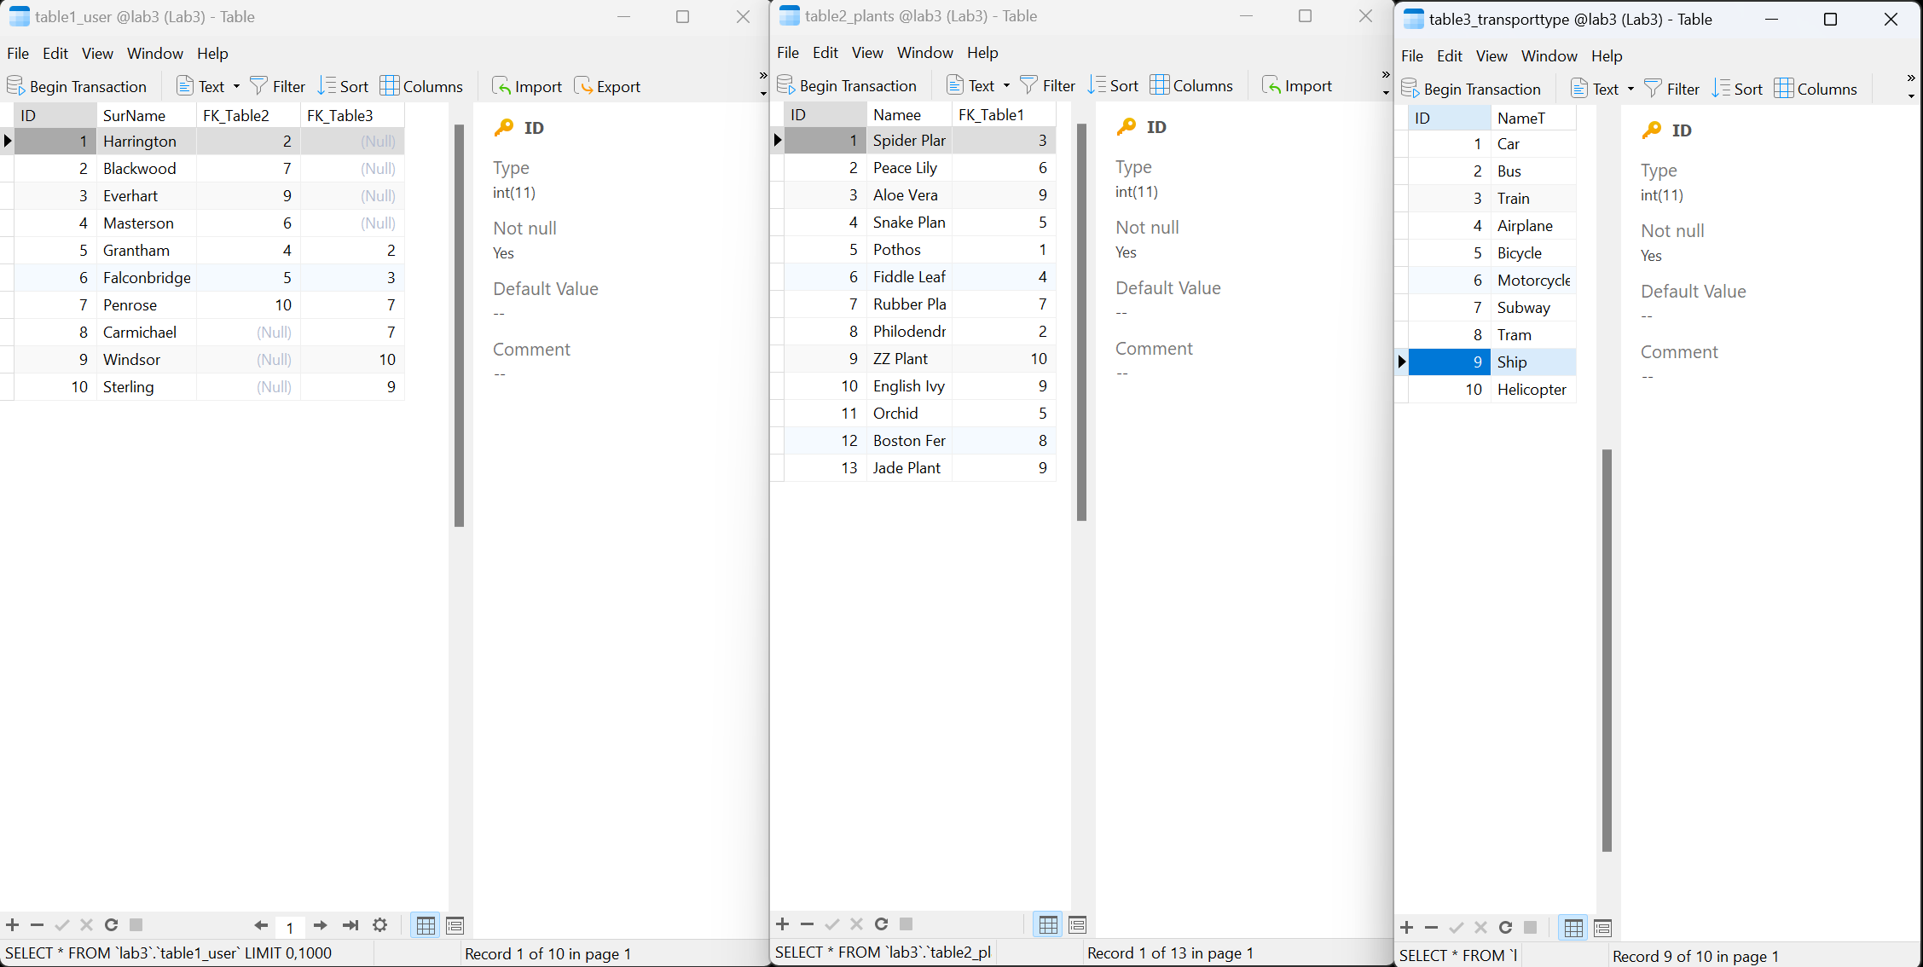

**Скриншот экрана выполнения операции № 1**

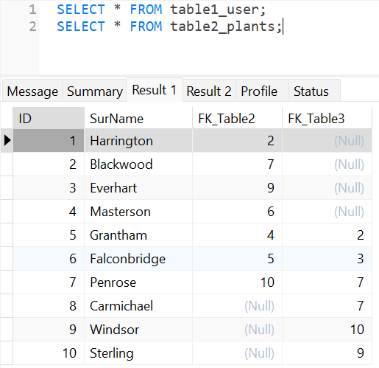

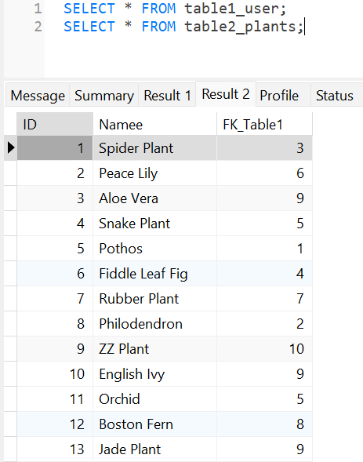

**Скриншот экрана выполнения операции № 2**

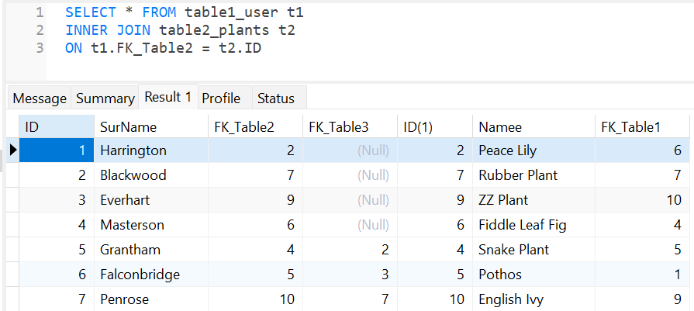

**Скриншот экрана выполнения операции № 3**

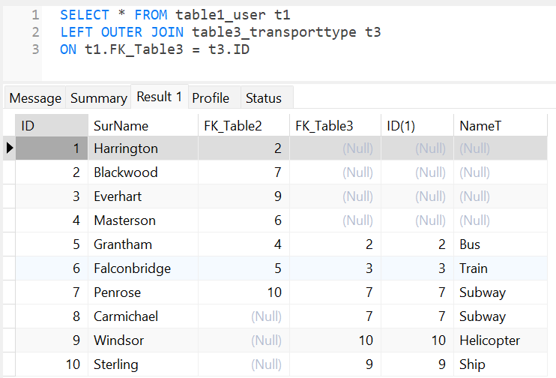

**Скриншот экрана выполнения операции № 4**

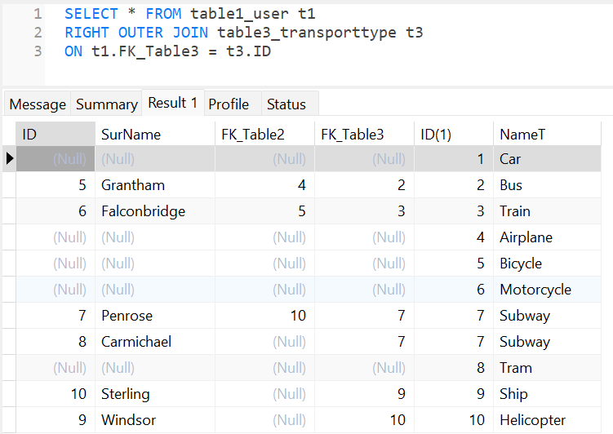

**Скриншот экрана выполнения операции № 5**

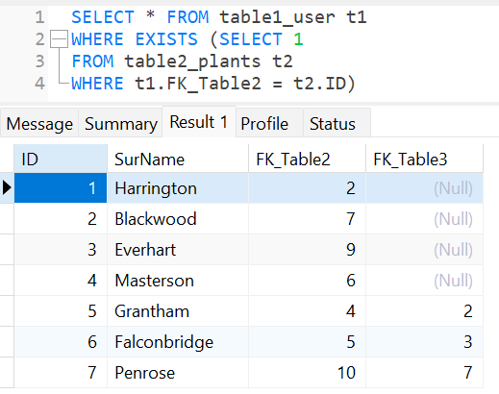

**Скриншот экрана выполнения операции № 6**

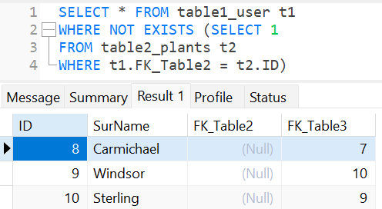

**Скриншот экрана выполнения операции № 7**

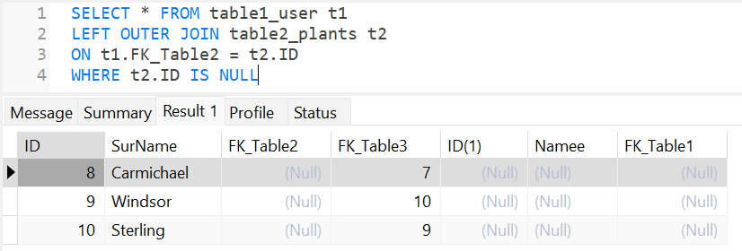

**Скриншот экрана выполнения операции № 8**

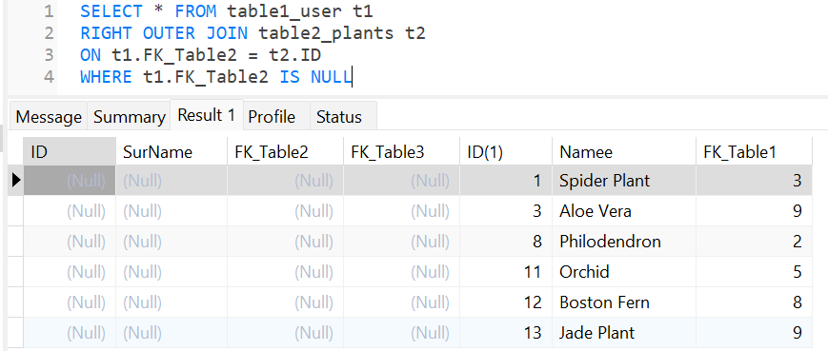

**Скриншот экрана выполнения операции № 9**

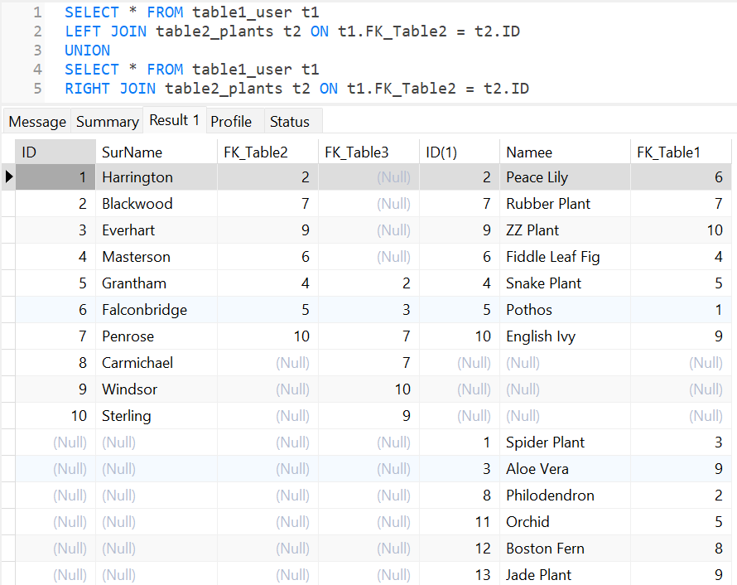

**Скриншот экрана выполнения операции № 10**

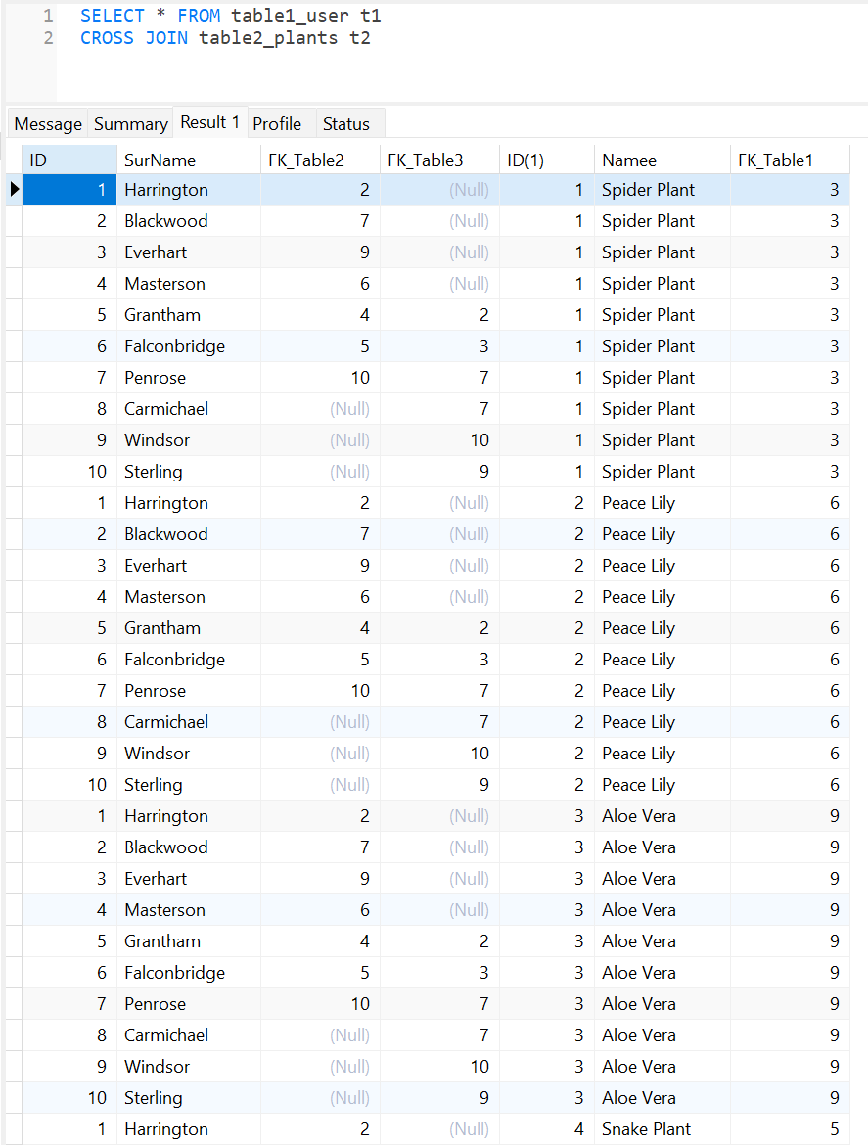

**Скриншот экрана выполнения операции № 11**

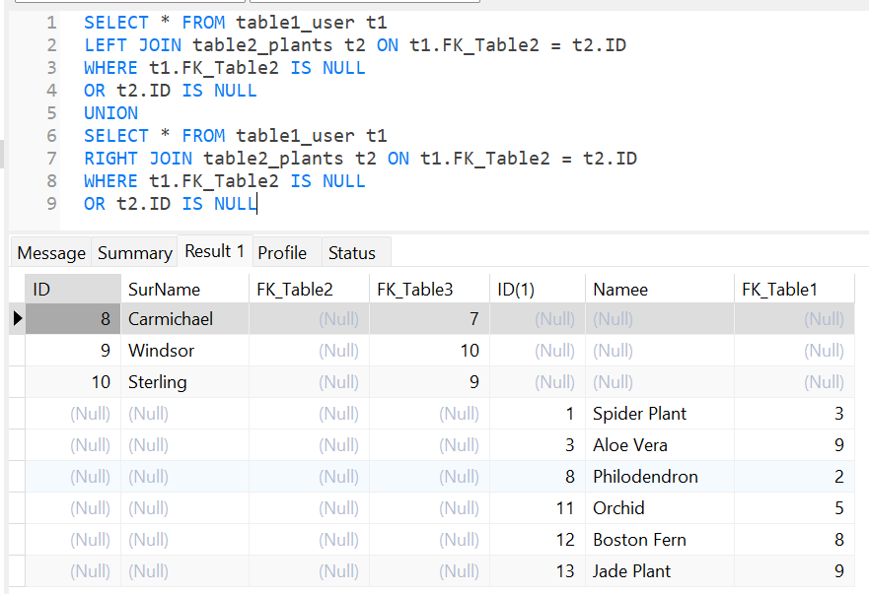

**Скриншот экрана выполнения операции № 12**

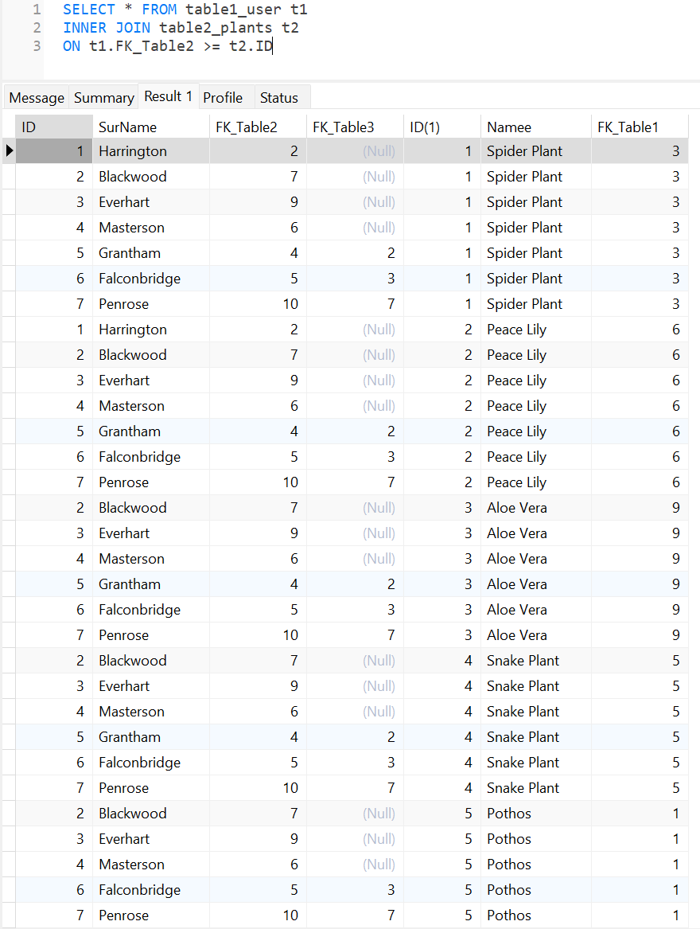

**Скриншот экрана выполнения операции № 13**

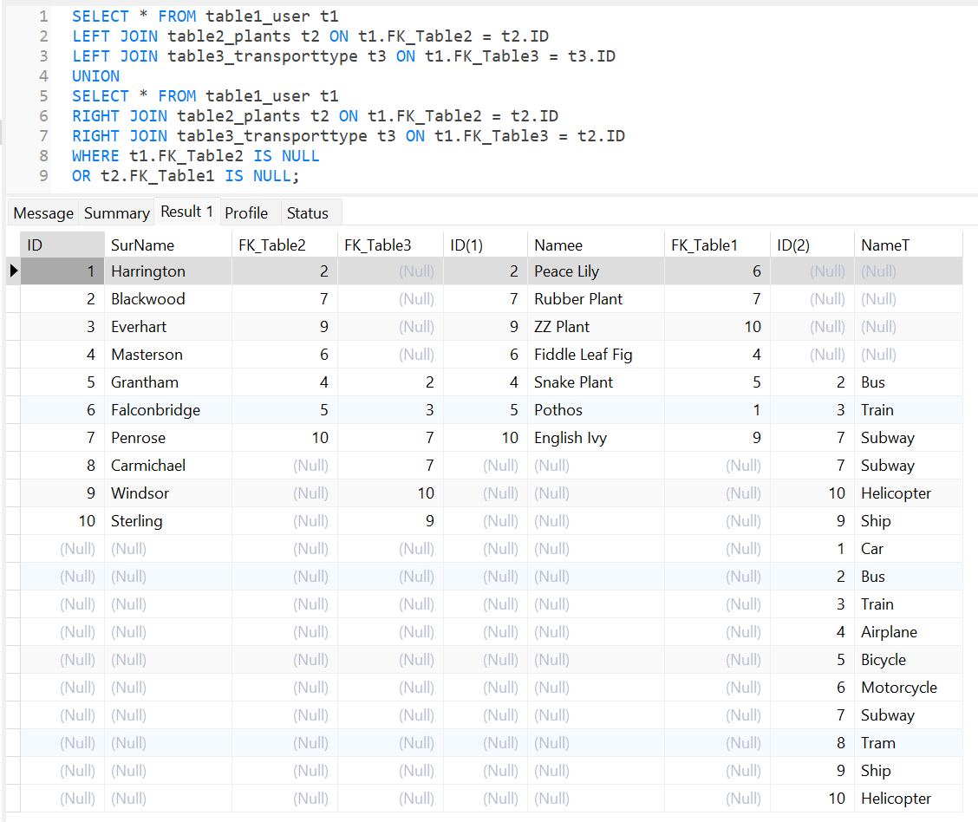

**Скриншот экрана выполнения операции № 14**

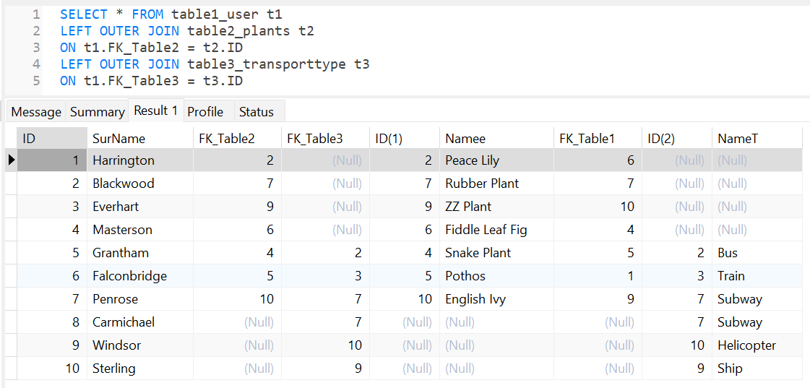

**Скриншот экрана выполнения операции № 15**

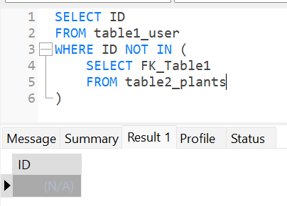

**Скриншот экрана выполнения операции № 16**

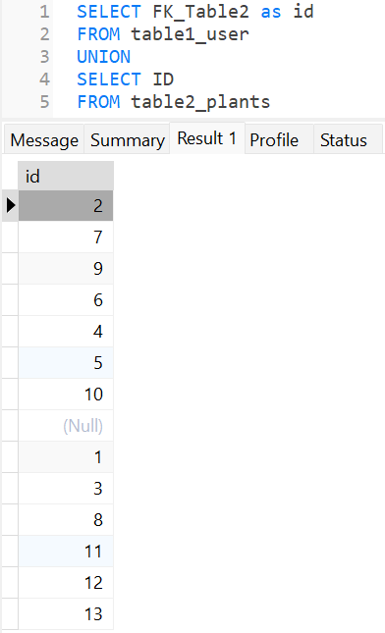

**Скриншот экрана выполнения операции № 17**

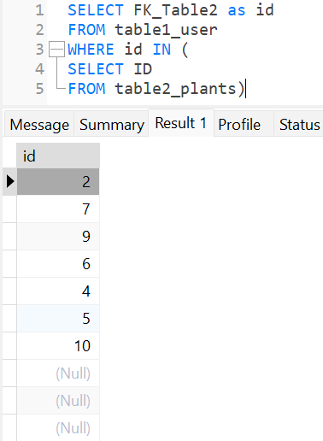

**Скриншот экрана выполнения операции № 18**

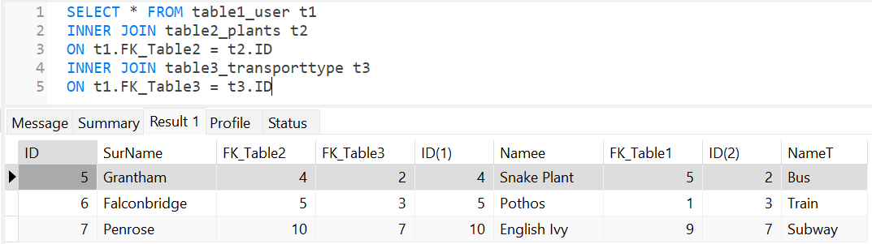

**Скриншот экрана выполнения операции № 19**

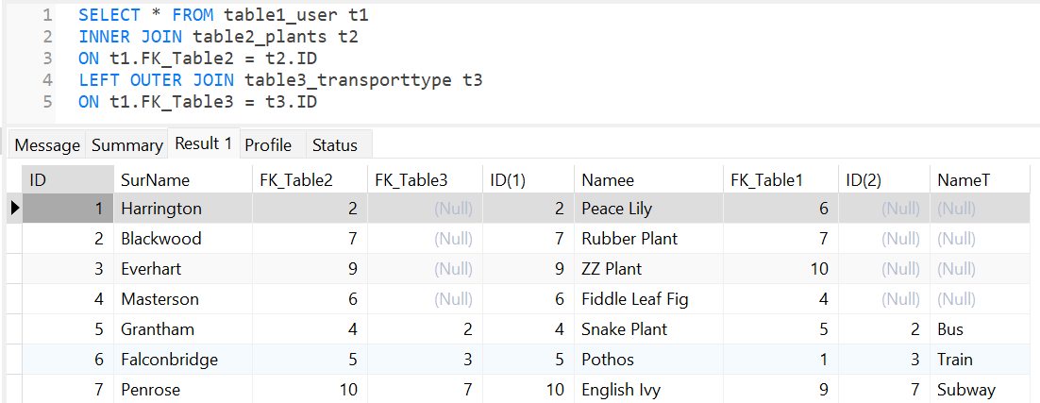

**Правила сохранения лабораторной работы:**

Все ваши запросы и таблицы должны хранится на сервере MySQL

Сохранить этот файл лабораторной работы Word в папку по адресу: **Lab3\**

**Имя проекта:** Lab3_[ВашаФамилия]_BD_V[Вариант].docx

**Образец имя файла решения (проекта):** **Lab3_Petrov_BD_V0.** docx

Примечание: Свою фамилию писать на английском языке